Приложение
Наглядные модели для составления описания предмета, явления
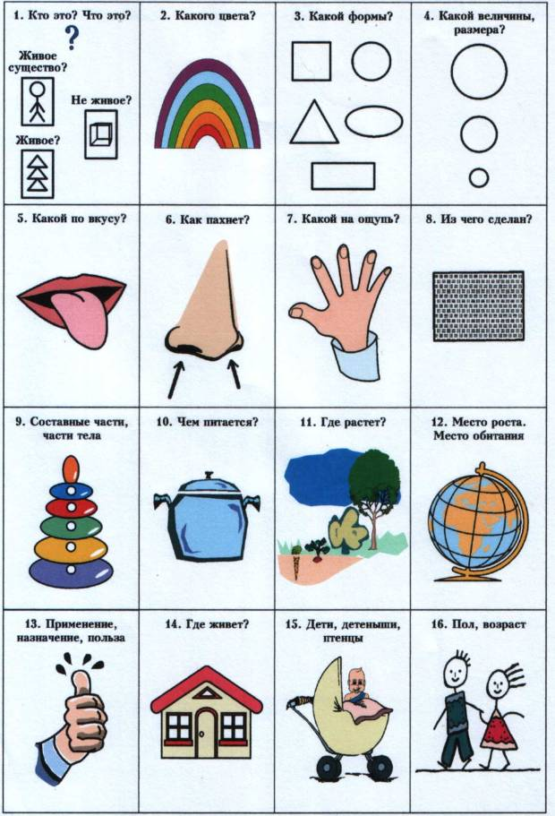
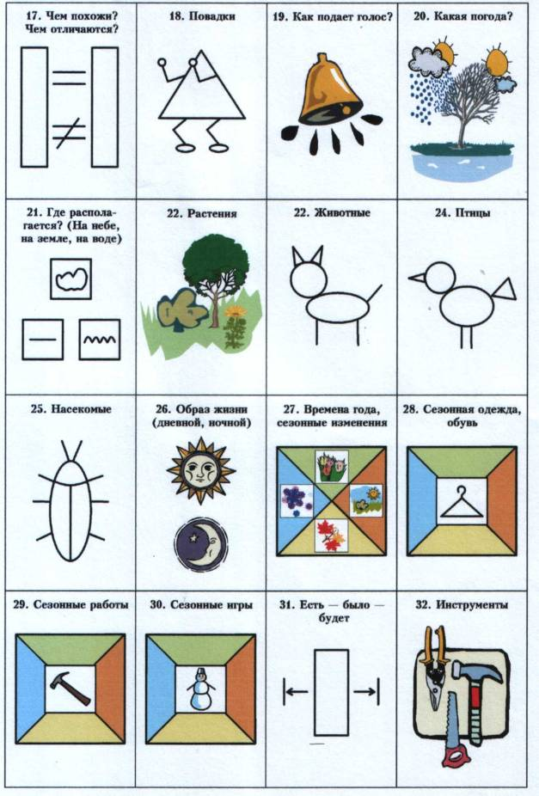
Тексты цепной организации.
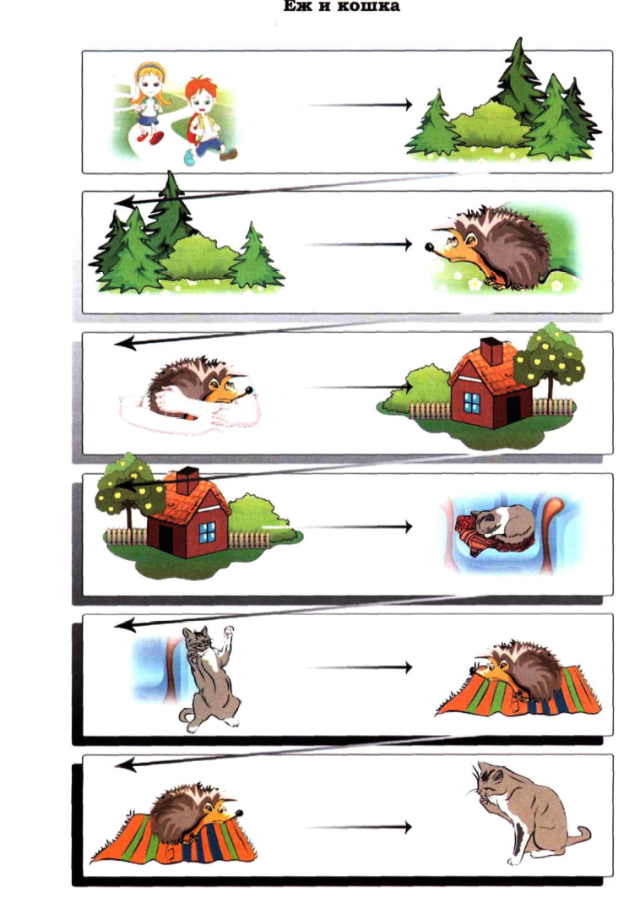
Дети пошли в лес. В лесу они нашли маленького ежа. Ежа принесли домой. А дома жила кошка. Кошка цапнула лапой ежа. Еж был колючий и кошка укололась.
Работаем со звуком С
Около дома был сад.
В саду росла высокая сосна.
Под сосной стояла скамейка.
На скамейке сидела Соня.
Соня увидела собаку.
Собаку Соня накормила колбасой.
Колбаса была очень вкусная.
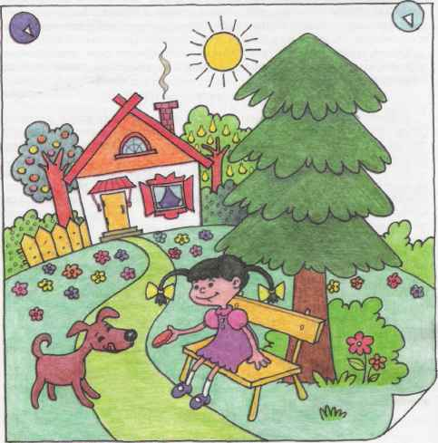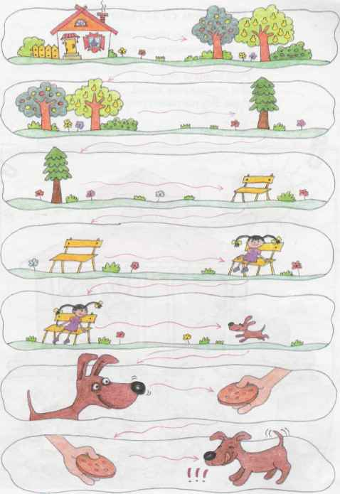

Рассказы лучевой организации.
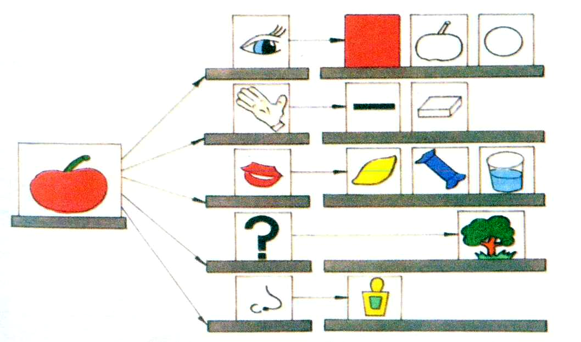

Элементами модели описательного рассказа становятся символы-заместители качественных характеристик объекта:
принадлежность к родовидовому понятию;
величина;
цвет;
форма;
составляющие детали;
качество поверхности;
материал, из которого изготовлен объект (для неживых предметов);
как он используется (какую пользу приносит)?
за что нравится (не нравится)?
Например, при рассматривании яблока детям предлагались следующие вопросы:
- Что нам поможет увидеть яблоко – его форму, цвет, величину? Правильно, глаза (на табло помещается карточка с изображением глаза). Мы посмотрели на яблоко и увидели, что оно … красное (на табло помещается карточка, обозначающая красный цвет), круглое (карточка с изображением круга).
Таким же образом на схеме размещаются соответствующие символы величины, вкуса и т.д.
Рассказы комбинированной структуры.

Пушок и Машка.
У Саши собака Пушок. У Даши – кошка Машка. Пушок любит кости, а Машка - мышек. Пушок спит у Сашиных ног, а Машка - на кушетке. Даша шьет для Машки подушку. Машка будет спасть на подушке.

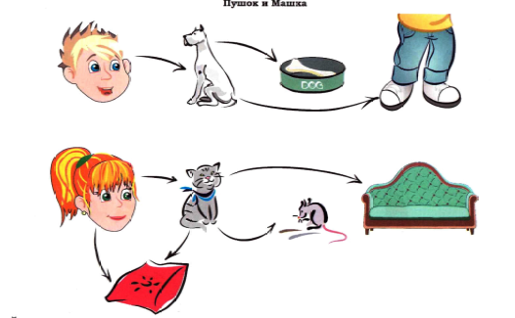
Новый год.
Был Новый год. Папа сделал детям веселые маски. Дети их надели. У Сони маска зайца. У Зои - маска собаки. У Симы - маска лисицы. У Коли – маска волка. Дети весело пляса вокруг елки.
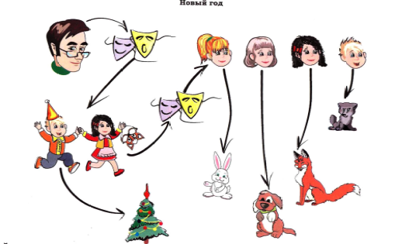

Мнемотаблица к рассказу «Тома и Толя»
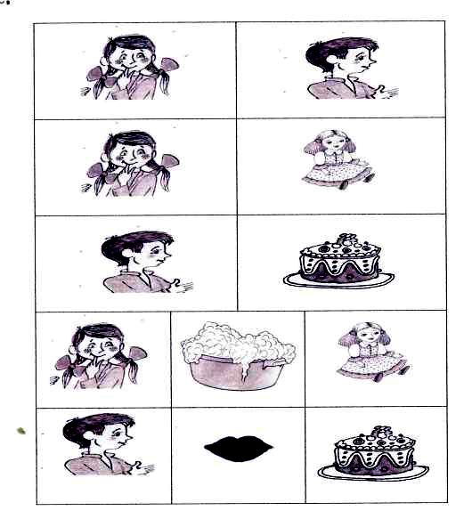
Это Толя. Это Тома. У Томы – кукла Ната. У Толи – торт. Тома моет куклу Нату. Толя ест торт.

